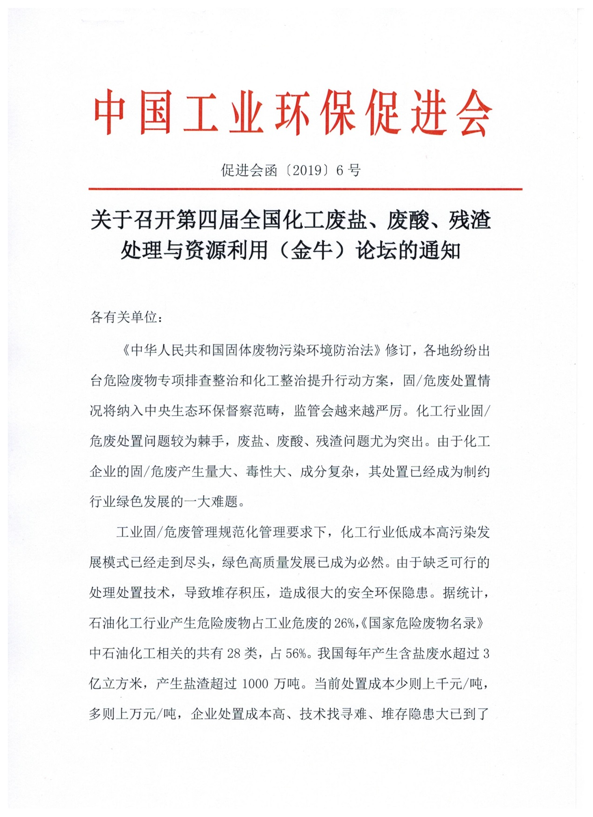
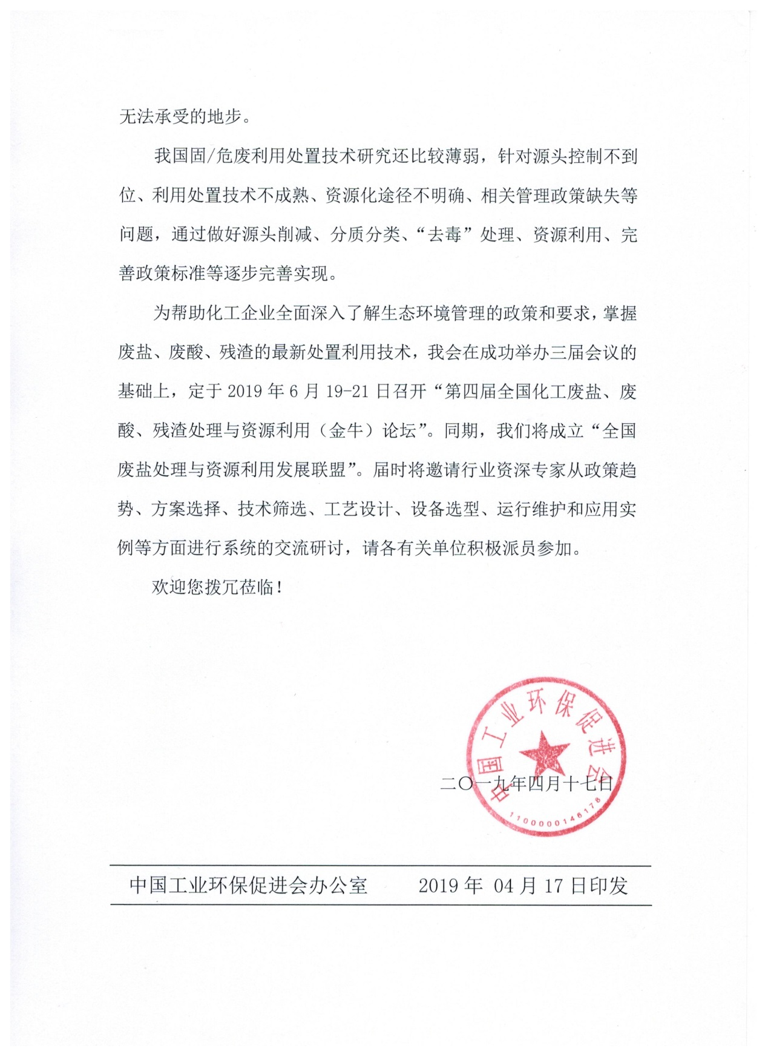
第四届全国化工废盐、废酸、残渣处理与资源
利用（金牛）论坛
江苏宜兴·6月19-21日

一、组织机构：
指导单位：中国工业环保促进会
主办单位：中国工业环保促进会化工委员会
江苏金牛环保工程设备有限公司
承办单位：北京中吉节能环保技术研究中心
支持单位：中国环境科学研究院、生态环境部规划院、江苏省环境科学研究院、中国循环经济科技成果转化促进中心、宜兴环保科技工业园、中国硫酸工业协会
二、支持媒体
中国化工报、北极星环保网、中国环保在线、节能环保助手、全球化工GMT、谷腾环保网、马后炮化工论坛 、中国农药网、农药市场信息、无忧固废网、《塑料助剂》、环保水圈、活动家等

三、会议形式 论坛报告+专题交流+现场参观

四、参会人员

 国家有关部委、行业协会、国内相关科研机构、院所专家领导、各省市县环保局、固废中心领导，国内外石油和化工行业企业、精细化工、农药、医药化工、树脂、涂料、橡胶、煤化工等行业相关领导和技术环保人员、环保科技企业相关领导、鉴定处理处置单位新闻媒体人员等。

五、论坛议题
- 我国固（危）废现状及处理过程中存在的问题
- 化工企业固(危)废处理处置标准与规范详解
- 化工废盐污染控制最新政策进展与要求
- 废盐鉴别与无害化处理路线实施案例分析
- 高浓度含盐有机废水焚烧处理技术及案例
- 化工废盐熔融工艺与废盐渣资源化综合利用
- 电吸附与高盐废水零排放
- 膜分离盐回收技术与案例分析
- 化工残渣综合利用与处置技术及案例
- 精馏新技术发展与废渣减量化应用案例
- 典型行业废酸产生情况和利用处置技术研究
- 废酸治理及资源化利用技术
- 含有机污染物的工业盐无害化精制技术探讨
- 高盐高COD难降解有机废水资源化技术及应用
- 化工园区固（危）废综合解决方案

六、参会须知：

会议地点：江苏宜兴.氿洲开元名都大酒店
会议日程：6月19下午14:00-22:00报到，19日晚20:30-22:00召开中国工业环保促进会标准化委员会成立会议，20日全天报告，21日上半天报告， 21日下午（金牛环保）实际装置操作和废盐处理方案参观交流。
参会费用：2500元/人（包含会议期间用餐、资料、会场等费用；住宿统一安排，费用自理；6月10日前报名汇款按优惠价2000/人）。

组委会联系：范老师 手 机/微信：13681545619
附件：
参会回执表
（复印有效）参会回执回复到邮箱447961045@qq.com )
单位名称
地 址 |  |  |  |  | 经办人电话
主营产品
姓 名 | 性别 | 职务 | 电话/手机 |  | 电子邮箱
住宿预订 | 会议酒店：江苏宜兴. 氿洲开元名都大酒店  地 址：江苏省宜兴市环科园新城路一号电 话：0510-87718888；  住宿费用： 高级标间(含双早)：380元/天 □  高级大床房(含早)：380元/天 □  自行解决□ 需安排合住□  入住时间：（入住： 月 日 离店： 月 日）
收费标准 | 收费：2500元/人（包含会议期间用餐、会议资料、会场等费用； 6月10日前报名汇款按优惠价2000/人）住宿统一安排，费用自理；
汇款方式 | 户 名：北京中吉节能环保技术研究中心 开户行：工行北京中石化小营大厦支行  账 号：0200 2230 0920 0016 463 用 途： 废盐会议
交 费 | 汇款□ 现场缴纳□ |  |  | 发票： 普票□ 增值税专用票□
联系：范 老师13681545619

